Y.T.Ü. ELEKTRİK-ELEKTRONİK FAKÜLTESİ Ad-Soyad:: Öğrenci No :
ELEKTRİK MÜHENDİSLİĞİ BÖLÜMÜ İmza :
Devre Analizi Vize Sınavı 20 Kasım 2020

S-1) Anahtar uzun süre açık kaldıktan sonra t = 0 anında kapatılmıştır.
t≥0 için IL(t), VL(t) ‘ yi bulunuz.
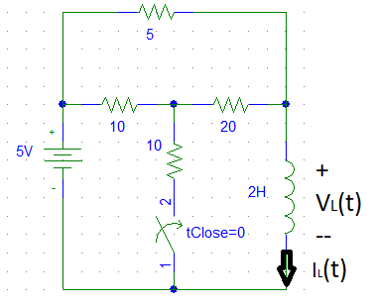
--------------------------------------------------------------------------------------------------------
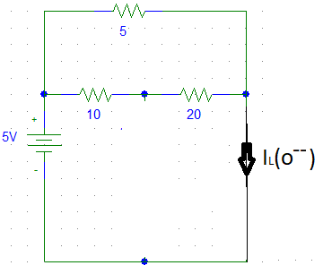
1.durum $I_{\text{L}}(0^{-}) =\frac{5}{\frac{\left(10+20\right)x5}{\left(10+20\right)+5}}=1,1666A=I_{\text{L}}(+)$ 7 puan
--------------------------------------------------------------------------------------------------------

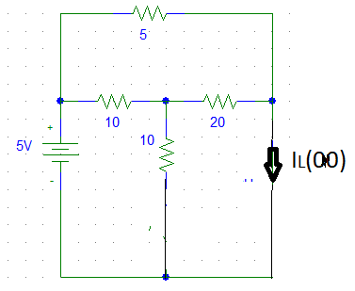
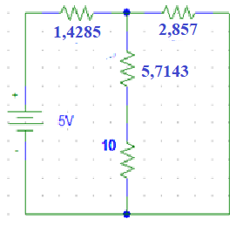

2.durum $I_{\text{L}}\left(∞\right)=\frac{5}{\frac{\left(10+5,7143\right)x2,857}{\left(10+5,7143\right)+2,857}+1,4285}x\frac{\left(10+5,7143\right)}{\left(10+5,7143\right)+2,857}=1,1=I_{\text{L}}zor$ 7 puan
2.durum Zaman sabiti τ = L/R_{eş} R_{eş} => (2. durumda selften görülen eşdeğer direnç, gerilim kaynağı kısa devre, akım kaynağı açık devre yapılarak bulunur.)
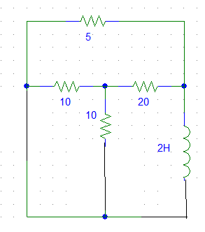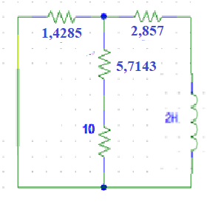
$R_{\text{eş}} =\left(\frac{(\frac{10x10}{10+10}+20)x(5)}{\left(\frac{10x10}{10+10}+20\right)+(5)}\right)=4,1666Ω$
$R_{\text{eş}} =\left(\frac{1,4285x(10+5,7143)}{1,4285+(10+5,7143)}+2,857\right)=4,1666Ω$

$τ=\frac{L}{Reş}=\frac{2}{4,1666Ω}=0,48$
$I_{L}(t) =\text{ A}. {\text{e}}^{\text{- }\frac{t}{τ}}+I_{L}(∞)$
$$I_{L}(t) =\text{ A}. {\text{e}}^{\text{- }\frac{t}{0,28}}+1,1$$

t = 0 için $I_{L}(0^{+}) =1,1666A$
$\text{1,}\text{1}\text{66}\text{6}=\text{ A}.1+1,1$ $\text{A}=0,0666$
$I_{L}(t) =\text{ A}. {\text{e}}^{\text{- }\frac{t}{τ}}+I_{L}(∞)$
$I_{L}\left(t\right)=\left( \text{0,0666.} {\text{e}}^{\text{- }\frac{t}{2}}+1,1\right).u\left(t\right)A$
$V_{L}\left(t\right)=L.\frac{d_{\text{iL}}}{\text{dt}} =2.\left(\left(0,0666\right).\left(-\frac{1}{0,48}\right){\text{e}}^{\text{- }\frac{t}{0,48}}\right)=\left(-0,277.{\text{e}}^{\text{- }\frac{t}{0,28}}\right)$
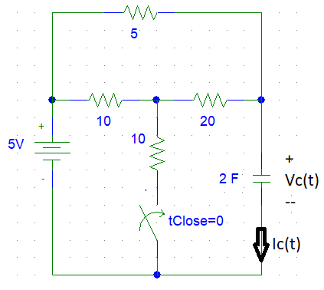
S-2)Anahtar uzun bir süre açık kaldıktan sonra t = 0 anında kapatılmıştır. t ≥ 0 için Vc(t) ve Ic(t) ‘ yi bulunuz.
-----------------------------------------------------------------------------------------------------------------
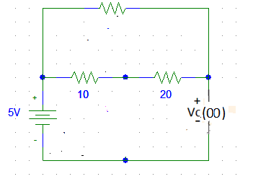
1.durum $V_{c}\left(0^{-}\right)=5=V_{c}(0^{+})$ -----------------------------------------------------------------------------------------------------------------
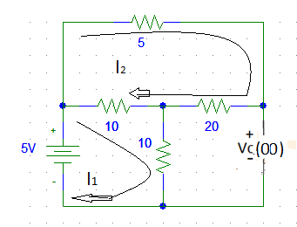
-----------------------------------------------------------------------------------------------------------------
$$\left|\begin{matrix}10+10 & -10 \\ -10 & 10+5+20\end{matrix}\right|\left|\begin{matrix}I1zor \\ ILzor\end{matrix}\right|=\left|\begin{matrix}5 \\ 0\end{matrix}\right|$$
$$I_{\text{1}}=\frac{\left|\begin{matrix}5 & -10 \\ 0 & 35\end{matrix}\right|}{\left|\begin{matrix}20 & -10 \\ -10 & 35\end{matrix}\right|}=\frac{175}{700-100}=\frac{175}{600}=0,2916$$
$$I_{\text{2}}=\frac{\left|\begin{matrix}20 & 5 \\ -10 & 0\end{matrix}\right|}{\left|\begin{matrix}20 & -10 \\ -10 & 35\end{matrix}\right|}=\frac{50}{700-100}=\frac{50}{600}=0,083$$
$V_{c}\left(∞\right)=20x0,083+10x0,2916=1,666+2,5916=4,5826V_{c}zor$
2. durum Zaman sabiti τ = R_{eş}xC R_{eş} => (2. durumda kondansatörden görülen eşdeğer direnç, gerilim kaynağı varsa kısa devre, akım kaynağı varsa açık devre yapılarak bulunur.)
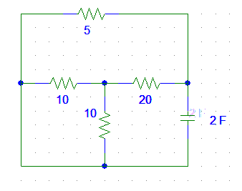
$R_{\text{eş}} =\frac{\left(\frac{10x10}{10+10}+20\right)x5}{\left(\frac{10x10}{10+10}+20\right)+5}=4,166Ω$ ${τ=R}_{\text{eş}}xC =4,166x2=8,1333$

$V_{C}(t) =\text{ A}. {\text{e}}^{\text{- }\frac{t}{τ}}+V_{C}(∞)$
$V_{C}(t) =\text{ A}. {\text{e}}^{\text{- }\frac{t}{8,1333}}+4,5826$

A katsayısı başlangıç şartı olan V_{C}(0⁺)'dan bulunur.
t= 0 için $V_{c}(0^{+}) =5V$
$5=\text{ A}.1+4,5826$ $\text{A}=0,4173$

$V_{C}(t) =\text{ A}. {\text{e}}^{\text{- }\frac{t}{τ}}+V_{C}(∞)$
$V_{C}\left(t\right) = \left(0,4174. {\text{e}}^{\text{- }\frac{t}{8,1333}}+4,5826\right).u\left(t\right)V$

$I_{C}\left(t\right)=C.\frac{dVc(t)}{\text{dt}} =2.\left(\left(0,4174\right).\left(-\frac{1}{8,333}\right).{\text{e}}^{\text{- }\frac{t}{8,1333}}\right)$
$I_{C}\left(t\right)=-0,1.{\text{e}}^{\text{- }\frac{t}{8,1333}}$
4-) 1 ve 2 nolu anahtarlar uzun süre kapalı kaldıktan sonra t=0 anında açılıyor. t≥0 için i_{C}(t) ve V_{C}(t)’yi bulunuz.
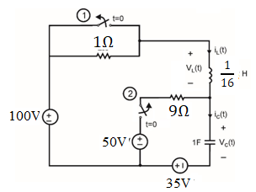
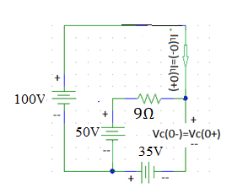1.durum $I_{\text{L}}\left(0^{-}\right)=\frac{100-50}{9}=5,555=I_{\text{L}}(0+)$
${-V}_{c}\left(0^{-}\right)+9xI_{L}\left(0^{+}\right)+50+35=0$ $V_{c}\left(0^{-}\right)=9x5,555+50+35=135=V_{c}\left(0^{+}\right)$
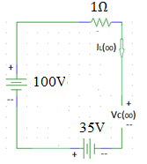
2.durum $-100+1x0{-V}_{c}\left(∞\right)-35=0$ $V_{c}\left(∞\right)=135V$ $IL\left(∞\right)=0$
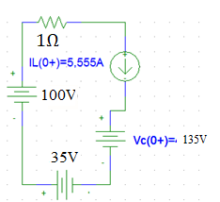
$${-100+{1xI}_{L}\left(0^{+}\right)+V}_{L}\left(0^{+}\right)+V_{c}\left(0^{+}\right)-35=0$$
$${-100+1x5,555+V}_{L}\left(0^{+}\right)+135-35=0$$
$V_{L}\left(0^{+}\right)=-5,555V$ $I_{C}\left(0^{+}\right)=5,555A$
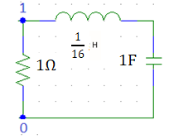
2. durum $\frac{1}{1}+\frac{1}{r.\frac{1}{16}+\frac{1}{r.1}}=0$ $1+\frac{16.r}{r^{2}+16}=0$ $r^{2}+16.r+16=0$

$$r_{1},r_{2}=\frac{-b∓\sqrt{b^{2}-4.a.c}}{2.a}=\frac{-16∓\sqrt{{16}^{2}-4.1.16}}{2.1}=\frac{-16∓\sqrt{256-64}}{2}$$

$r_{1}=-1,0718$ $r_{2}=-14,928$ $\left(r_{1}+1,0718\right).\left(r_{2}+14,928\right)=0$
$V_{c}\left(t\right)=A.e^{r1.t}+B.e^{r2.t}+V_{c}\left(∞\right)$
$V_{c}\left(t\right)=A.e^{-1,0718.t}+B.e^{-14,928.t}+135$
t = 0 için $V_{c}\left(0^{+}\right)=135=A.1+B.1+135$
$A+B=0$
$$I_{C}\left(t\right)=C.\frac{d_{\text{VC}}}{\text{dt}}=1x\left(-1,0718.A.e^{-1,0718.t}-14,928.B.e^{-14,028.t}\right)$$
t = 0 için $I_{c}(0^{+}) =5,555=1.\left(-1,0718.A-14,928.B\right)$
$$-1,0718.A-14,928.B=5,555$$
$+1,0718.A+1,0718.B=0$ $-13,8562.B=5,555$ $B=-0,4$
$A+B=0$ $A=0,4$ $V_{c}\left(t\right)=A.e^{r1.t}+B.e^{r2.t}+V_{c}\left(∞\right)$
$V_{c}\left(t\right)=0,4.e^{-1,0718.t}-0,4.e^{-14,928.t}+135$

$$I_{C}\left(t\right)=C.\frac{d_{\text{VC}}}{\text{dt}}=1x\left(-1,0718.A.e^{-1,0718.t}-14,928.B.e^{-14,928.t}\right)$$
$$I_{C}\left(t\right)=1x\left(-1,0718x0,4.e^{-1,0718.t}-14,928.(-0,4).e^{-14,928.t}\right)$$

$$I_{C}\left(t\right)=\left(-0,42872.e^{-1,0718.t}+5,9712.e^{-14,928.t}\right)$$
4-) 1 ve 2 nolu anahtarlar uzun süre kapalı kaldıktan sonra t=0 anında açılıyor. t≥0 için i_{L}(t) ve V_{L}(t)’yi bulunuz.
1.durum $I_{\text{L}}\left(0^{-}\right)=\frac{100-50}{9}=5,555=I_{\text{L}}(0+)$
${-V}_{c}\left(0^{-}\right)+9xI_{L}\left(0^{+}\right)+50+35=0$ $V_{c}\left(0^{-}\right)=9x5,555+50+35=135=V_{c}\left(0^{+}\right)$
2.durum $-100+1x0{-V}_{c}\left(∞\right)-35=0$ $V_{c}\left(∞\right)=135V$ $IL\left(∞\right)=0$
$${-100+{1xI}_{L}\left(0^{+}\right)+V}_{L}\left(0^{+}\right)+V_{c}\left(0^{+}\right)-35=0$$
$${-100+1x5,555+V}_{L}\left(0^{+}\right)+135-35=0$$
$V_{L}\left(0^{+}\right)=-5,555V$ $I_{C}\left(0^{+}\right)=5,555A$
2. durum $\frac{1}{1}+\frac{1}{r.\frac{1}{16}+\frac{1}{r.1}}=0$ $1+\frac{16.r}{r^{2}+16}=0$ $r^{2}+16.r+16=0$
$$r_{1},r_{2}=\frac{-b∓\sqrt{b^{2}-4.a.c}}{2.a}=\frac{-16∓\sqrt{{16}^{2}-4.1.16}}{2.1}=\frac{-16∓\sqrt{256-64}}{2}$$
$r_{1}=-1,0718$ $r_{2}=-14,928$ $\left(r_{1}+1,0718\right).\left(r_{2}+14,928\right)=0$

$I_{L}\left(t\right)=A.e^{r1.t}+B.e^{r2.t}+I_{L}\left(∞\right)$ $I_{L}\left(t\right)=A.e^{-1,0718.t}+B.e^{-14,928.t}+0$
t = 0 için $I_{L}\left(0^{+}\right)=5,555=A.1+B.1+0$ $A+B=5,555$
$$V_{L}\left(t\right)=L.\frac{d_{\text{İL}}}{\text{dt}}=\frac{1}{16}.\left(-1,0718.A.e^{-1,0718.t}-14,928.B.e^{-14,928.t}\right)$$
t = 0 için $V_{L}\left(0^{+}\right)=-5,5555=\frac{1}{16}.\left(-1,0718.A.e^{-1,0718.t}-14,928.B.e^{-14,928.t}\right)$
$-1,0718.A-14,928.B=-88,88888$
$$1,0718.A+1.0718.B=5,95444$$
$-13,8562.B=-82,934448$ $B=5,98536$
$A+B=5,555$ $A=-0429867$
$I_{L}\left(t\right)=A.e^{r1.t}+B.e^{r2.t}+I_{L}\left(∞\right)$
$$I_{L}\left(t\right)=-0429867.e^{-0,586.t}+5,98536.e^{-3,414.t}+0$$
$$V_{L}\left(t\right)=L.\frac{d_{\text{İL}}}{\text{dt}}=\frac{1}{16}.\left(-1,0718.A.e^{-1,0718.t}-14,928.B.e^{-14,928.t}\right)$$
$$V_{L}\left(t\right)=\frac{1}{16}.\left(-1,0718x(-0429867).e^{-1,0718.t}-14,928x5,98536).e^{-14,928.t}\right)$$

$$V_{L}\left(t\right)=\left(0288.e^{-1,0718.t}-5,584.e^{-14,928.t}\right)$$

